2016

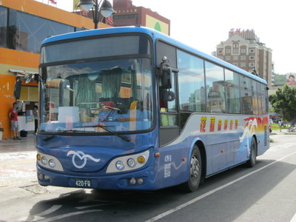
青年 文創 綠旅行~花蓮等你來挑戰企劃書
壹、活動緣起
隨者週休二日的來到，一周緊繃的生活即將卸下，假日屬於我們的放鬆日，無論你是輕旅行還是充滿創意的旅遊，來花蓮開啟你不一樣的旅遊方式，感受有點緊張又有創意的另類旅遊，遊花蓮就看你敢不敢接受挑戰 !
貳、計畫名稱與活動目的：
- 計畫名稱：2016青年文創綠旅行
- 活動目的：
(1)配合交通觀光局推廣花蓮交通工具使用公車，推廣公共運輸於旅遊活動
(2) 參賽隊伍藉由公車旅遊增加景點認識
(3)宣導低碳綠旅遊~玩花蓮文史景點之遊程
參、計畫內容：
本競賽提案採取低碳旅遊路線，競賽活動的交通工具需搭乘公車大眾運輸工具，路線設計須包含指定四~五個花蓮文史景點、加1項自選午餐，且在每一個景點處組員必須發揮團隊精神合力完成指定的項目，完成任務後方可前往下一個景點，在時間內完成任務回到報到處，依評分標準評比選出優勝隊伍。
肆、實施方式
一、活動日期：105年03月19日
二、報到地點：花蓮火車站前遊客服務中心廣場
三、活動時間：報到時間9:00，競賽時間10:00~16:00止
活動表訂流程
時間 | 內容 | 備註
09：00 | 參賽團隊報到
09：00～09：30 | 說明活動規則
09：30～16：00 | 競賽時間 | 午餐自理
16：00~16:10 | 活動結束報到 | 16:00前報到完畢
16：10～16：30 | 活動評比
16：30～17：00 | 頒獎及抽獎活動
17:00 | 賦歸
＊以上為預訂的活動流程表，須依照當日實際情況而定。
四、活動對象：
1.高中(專)院校之學生。
2.每3至5人組成一隊，每人只得參加一隊伍。
3.參賽過程中不得臨時更換成員。
4.每隊主辦單位會派乙名隨隊人員，以確保安全為主。
五、競賽景點與任務(各景點的任務於競賽當天公布)
1.松園別館
2.花蓮文創園區
3.石雕博物館
4.鐵道文化園區
5.慶修院
6.中餐自食其力尋找一家網路知名美食店
(各景點網址：http://www.hccc.gov.tw/zh-tw/LocalCulturalHall/Overview)
伍、活動單位
指導單位：花蓮縣政府觀光處、花蓮縣文化局
主辦單位：臺灣觀光學院
協辦單位 : 花蓮客運
媒體協辦：中國時報、更生日報、東方報
執行單位：觀光與餐旅管理研究所、觀光旅遊系
贊助單位：花蓮縣日用雜貨商業同業公會、山不在高民宿、維諾納烘焙坊、中一房屋、花東之星遊覽車公司
陸、獎勵方式
一、第一名：每隊獎金5,000元及民宿住宿券一張；每人賞鯨券、蛋糕券、獎狀各乙只。
二、第二名：每隊獎金3,000元；每人賞鯨券、蛋糕券 、獎狀各乙只。
三、第三名：每隊獎金1,000元；每人賞鯨券、蛋糕券、獎狀各乙紙。
四、參加並完成競賽者皆可參加抽獎(腳踏車5部以上、名產等)。
柒、活動辦法
須以線上報名，經由承辦單位審核資格並聯繫確認後，以email寄發報名確認書後，始完成報名程序。為了強化參賽者低碳輕旅行遊程競賽之瞭解，請利用與詳閱下列相關連結與資源：
一、線上報名

1.報名時間：即日起至2016年03月10日(星期四)止。
2.報名網站：https://goo.gl/kr3lKq
二、活動資訊
活動網站：https://goo.gl/ldbTO2
活動FB網址：https://goo.gl/cNFxzO
三、評分標準
1.報到時間超過10分鐘總數扣5分。
2. 超過報到時間30分鐘視同棄權。
1)完成任務時間30%
2)微電影編輯影片30% (建議使用”小影”等APP)
3)任務完成率40%
四、花蓮客運路線與時刻表查詢網址
http://www.hualienbus.com.tw/bus/hualien_bus.php
五、參賽隊伍所繳交之影片，所有權歸屬主辦單位，得於推廣活動及公益使用。
捌、預期效益
一、推廣交通運輸、收集運用觀光巴士利用多元方式遊程，本計 畫將因應交通系統之串點利用，規劃旅遊及強化景點品質，提供方便多元的遊程選擇。
二、強化民眾使用大眾運輸系統之便利性，達到節能減碳之目的。
三、藉由參賽者前往各景點，集結參賽者創意特色的人文氣息旅遊路線，有利於宣傳花蓮觀光文化特色。
玖、活動預算(略)
拾、活動進度表
日期  工作項目 | 104年  12月 | 105年  1月 | 105年  2月 | 105年  3月 | 105年  4月
1.活動準備
1-1.活動企劃確認 | ----------
1-2.贊助商洽談確認 |  | ----------
1-3.網路宣傳 |  | ----------
2.活動執行
2-1.活動宣傳 |  |  | ----------
2-2受理報名 |  |  | ----------
2-3活動執行 |  |  |  | ----------
3.活動驗收
3-1.經費核銷 |  |  |  |  | ----------
3-2.結案成果報告 |  |  |  |  | ----------
拾壹、組織架構及工作說明
團隊架構與工作分配
名稱 | 內容說明
專案團隊 | 由學校的菁英所組成，有總監、執行企劃、視覺藝術、網路行銷、活動、財務、公關、宣傳、贊助小組、行銷小組、活動小組…等職位，以分層機制建構起活動籌辦的組織不僅能簡化對外聯絡的效率，也能加速內運作成；由專案小組負責如贊助及宣傳的工作，不僅能簡化團隊之間的合作通，也能增加執行效率。
總監 | 企劃書撰打及校稿，負責硬體（燈光、音響舞台 、電力視訊攝影）的規劃及執行；贊助合作的接洽事宜；統合所有部門的資訊，監督各進度以利活動的籌備與進行。
執行企劃 | 負責公文跑流事宜，贊助收據開立與溝通場地及時間，在活動細部事宜上，與單位進行討論及接洽，確保活動籌備順利行，各部門的推動與接洽，各組別的聯絡、協調與監督，以達成預定計畫及目標。
網路行銷 | 建立並管理 facebook 粉絲專頁、YouTube 頻道，維護粉絲專頁的資訊及媒體更新，及負責分享相關資訊，讓大眾能了解有關活動的所有資訊；將行銷小組籌拍的宣傳廣告上傳YouTube，並經由社群網路平台的分享，達到媒體行銷的效益。
活動 | 負責接洽與聯絡各部門的負責人及業務專員，簡化複雜的溝通管道，增加整體運作效率。活動流程規劃與安排，當日負責活動流程細節的控制，彙整其他部門所需，執行出完美的活動。
財務 | 負責此次活動所有的金錢及財務控管與公布，負責金額的收款及統整，管理本次活動帳務，協調並監督各部門的成本規劃及支出，在活動結束之後，公佈此次活動所有帳務，供需要的單位查核。
公關 | 由贊助小組選出一個小組長，負責帶領小組拉贊助，同時監督進度與目標，自行安排時間及開會，並會同同級負責人討論全權事宜。
宣傳 | 由行銷小組選出一個小組長，負責帶領小組達成活動宣傳之目標，海報張貼、傳單發放、宣傳，並尋找擅長表演的人，一起籌拍宣傳影片及照片；同時監督進度與目標，自行安排時間及開會，並會同同級負責人討論全權事宜。
贊助小組 | 由學校菁英所組成，負責拉小額贊助，可分為分區、分行業別…等方式，設定目標金額、時程、進度指標…等，並分組進行，讓活動整體的目標進度，都能維持在計畫之上，使活動順利的進行。

拾貳、宣傳策略與實施方式：
行銷及宣傳總類說明
方式 | 說明
 | 成立一個專屬的活動粉絲頁，分享活動資訊、照片、影片…等；並且在學校、縣政府的粉絲專頁及網站依同分享活動所有資訊，藉由網路力量將活動行銷出去。
網站 | 至花蓮縣相關旅遊景點資訊網站分享活動資訊，藉由網路將活動行銷出去。
海報張貼 | 印製海報，張貼在各個布告欄，讓經過的民眾可以看見，以落實活動宣傳。
宣傳品發放 | 印製傳單與宣傳面紙發放在各景點之遊客中心、車站等地，供民眾索取，讓民眾更加瞭解活動，確實落實宣傳活動。

實體行銷及宣傳地點
地點 | 圖片
花蓮火車站前旅遊服務中心廣場 | 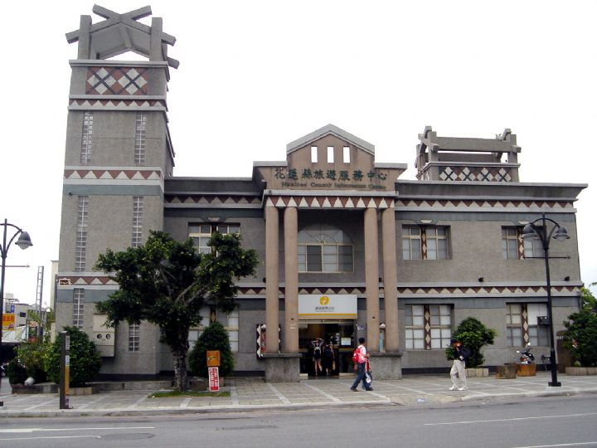

拾叄、其他備案：
如活動當天遇不可抗力之自然災害、如颱風、大雨特報等，則依
政府公告，與相關單位進行評估與應變。如果天氣變化在可預
期、可克服的情況下，活動照常舉行。如天氣預報天候不佳，現
場將準備輕便雨衣備用。
拾肆、結語：
感謝您閱讀本企劃書，若對於此次活動相關事宜，有任何的疑問、建議與指教，歡迎隨時我們聯絡，您的建議是我們進步的動力，並做為下次活動進步的指標；藉此由學生主辦的大眾活動，能更加經驗豐富、成長茁壯，最後致上最誠摯的感謝。

